马士兵哔哩哔哩2020多线程高并发视频学习
https://www.bilibili.com/video/BV1xK4y1C7aT?from=search&seid=10841649140228349324
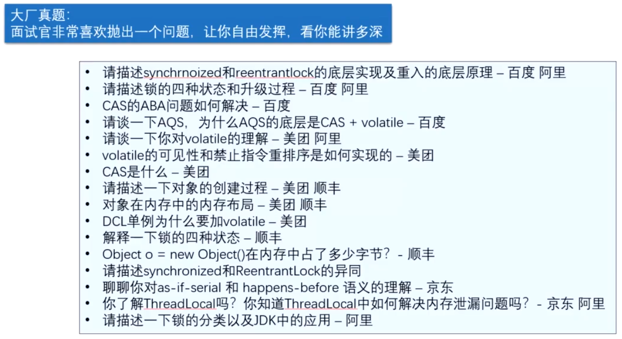

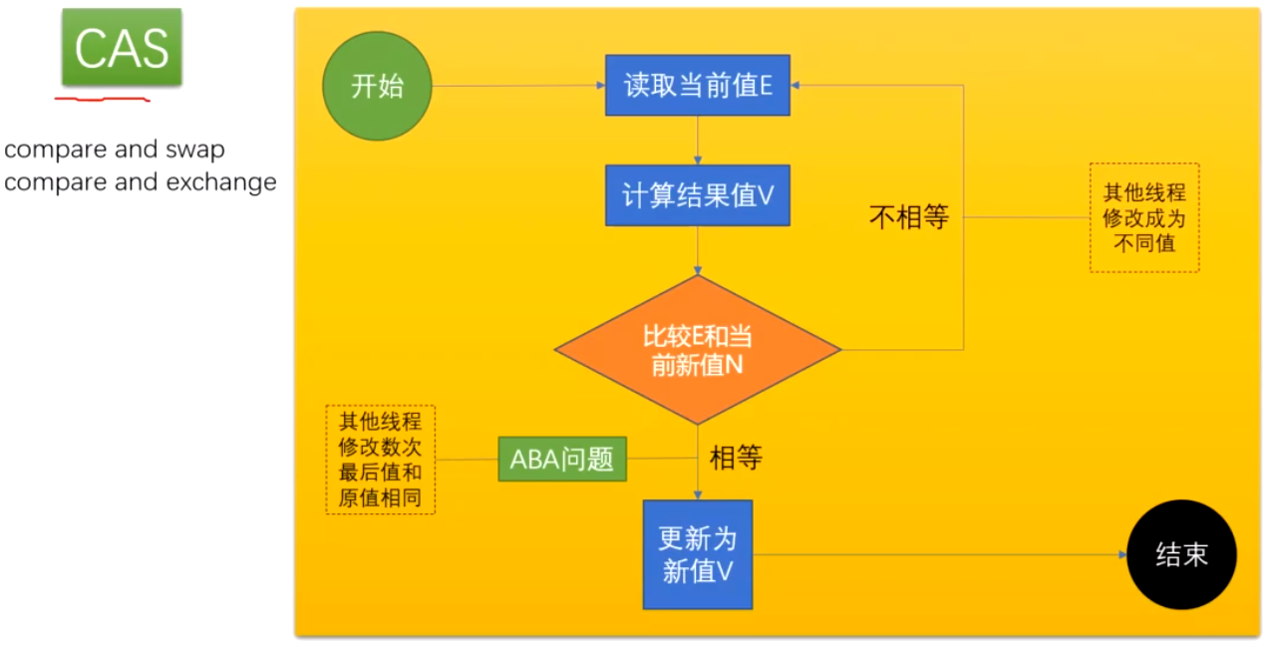
1.CAS
Compare And Swap (Compare And Exchange) / 自旋 / 自旋锁 / 无锁
因为经常配合循环操作，直到完成为止，所以泛指一类操作
cas(v, a, b) ，变量v，期待值a, 修改值b
ABA问题，你的女朋友在离开你的这段儿时间经历了别的人，自旋就是你空转等待，一直等到她接纳你为止
解决办法（版本号 AtomicStampedReference），基础类型简单值不需要版本号
2.对象在内存中的布局
Object o = new Object()在内存中占了多少字节

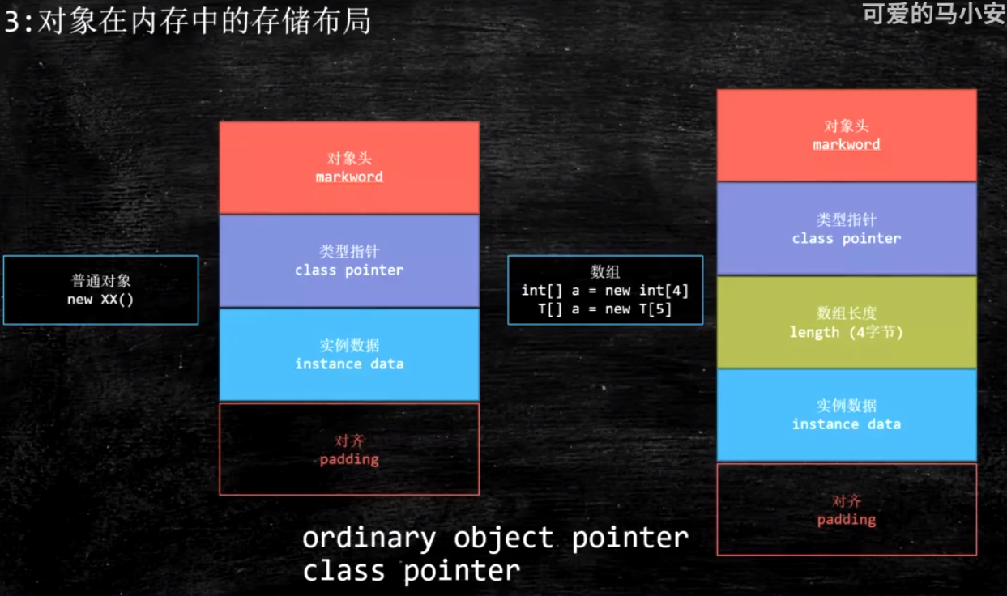
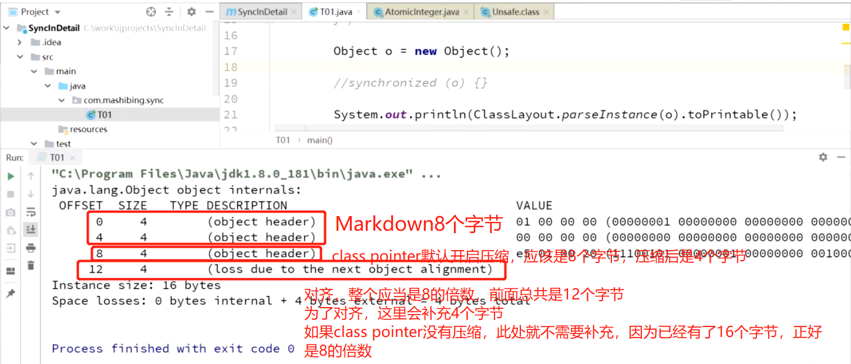
问：因此Object o = new Object()在内存中占了多少字节？
答：16个
问：User（有两个成员变量：一个int，一个String）总共占多少个字节？
①MarkWord：8个
②开启压缩情况class pointer：4个
③int：4个
④开启普通对象指针压缩，String：4个
⑤对齐：4个
总共24个字节
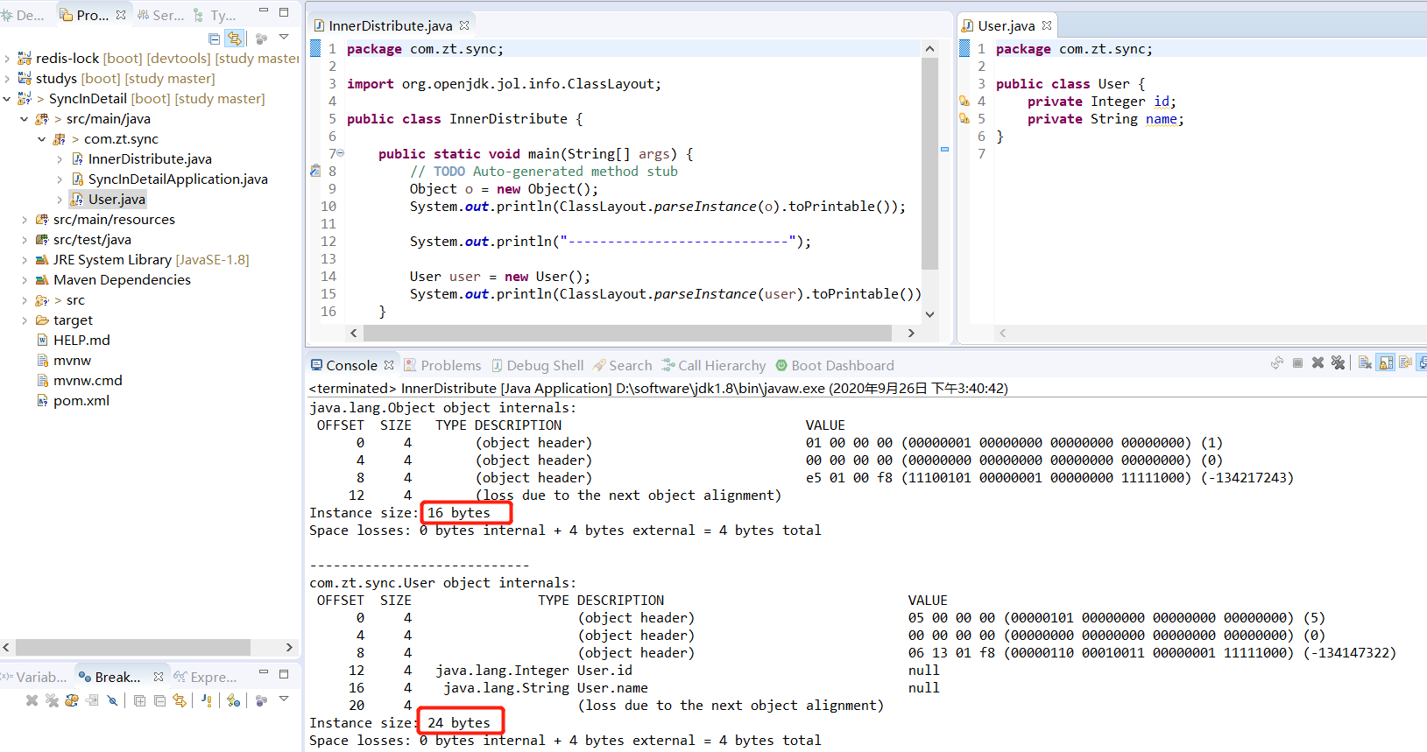

synchronized在内存中的布局
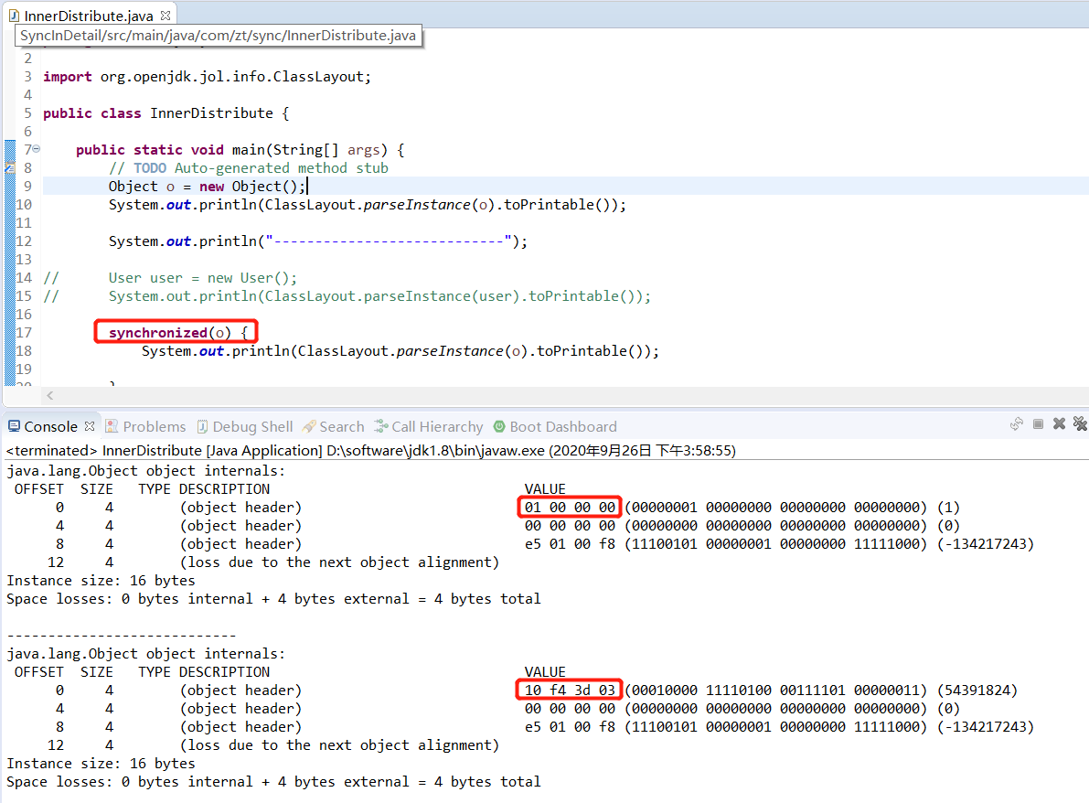
Synchronized是存在Markdown里面的
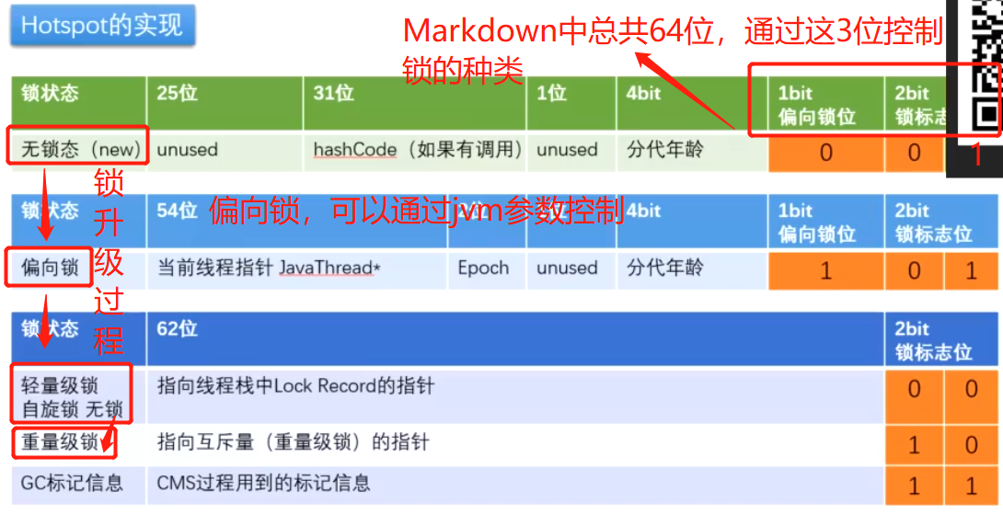
分代年龄：4bit，最大值是15

锁升级的过程：
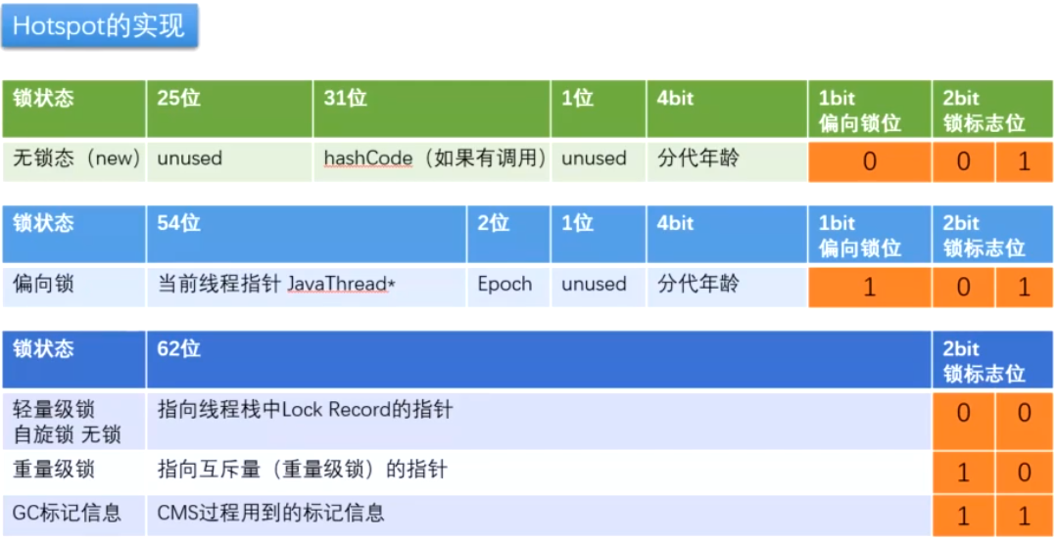
1.锁刚new出来时，处于无锁状态
2.当第一个线程拿到锁，锁升级为偏向锁，偏向锁的意思就是，偏向于第一个访问的线程，因为工作时间中，在竞争不是很激烈的情况下，有可能下一个来占有锁的还是同一个线程，这样不用去申请更重的锁，可以提升性能。（在MarkWord里面有54位指向当前线程的指针）
3.当发升任意锁竞争时，升级为轻量锁：首先撤销偏向锁状态- --两个线程发生锁竞争，每个线程都有自己的线程栈，在线程栈中生成自己的对象LockRecord,两个线程开始竞争，将指针指向锁的为竞争成功（抢的过程采取自旋的方式，CAS操作将62位修改为指向我自己线程栈的lock record指针）
为什么叫自旋锁，因为如果A线程成功将指针指向锁，即竞争锁成功。此时B线程也需要去获取A线程持有的锁，如果失败就重试，一直在循环，直到成功，所以叫自旋。
4.自旋本身是很耗性能的，如果持有的锁一直不释放，请求锁的线程不会一直自旋，在JDK 1.6后，会自适应自旋，升级为重量锁。

